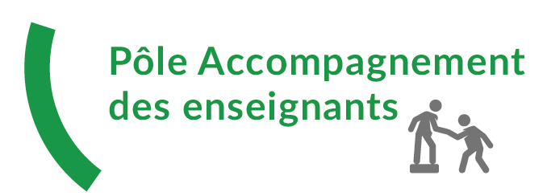

FICHE BILAN DE VISITE : “Ce que je retiens pour moi…”

Ce document, rédigé par l’Enseignant Titulaire, mentionnera les éléments qu’il aura su dégager à l’issue de la visite pédagogique réalisée par l’Enseignant Ressource.

Mes points d’appui professionnels :

Objets de travail identifiés et mise en perspective :

Autres questions, besoins, problématiques :

